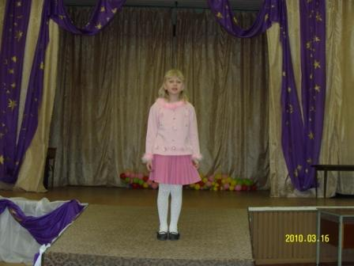
16 марта 2010 г на базе МОУ ДОД Комсомольского ДДТ состоялся муниципальный этап V областного конкурса на лучшее прочтение литературных произведений К.Д. Бальмонта, поэтов Серебряного века, поэтов Ивановского края, в котором приняли участие 23 учащихся из 7 бщеобразовательных школ.

Победителями стали:

Мацнева Юля, ученица 3 класса МОУ Никольской ООШ;
Савельева Настя, Матвеева Юля, ученицы 1 класса МОУ Светиковской СОШ;
Грибов Виталий, ученик 8 класса МОУ Комсомольской СОШ №2;
Савин Илья и Захарова Гульнара, ученики 10 класса МОУ Комсомольской СОШ №2 (читали авторское произведение Захаровой Гульнары "Письма", посвященное 65-летию Великой Победе)
